附件1：
练习及网上考试流程说明

PC端（电脑上进行）
1、登录
学生进入泰山医学院继续教育学院官方主页（http://jxjy.tsmc.edu.cn/），进入如下页面：
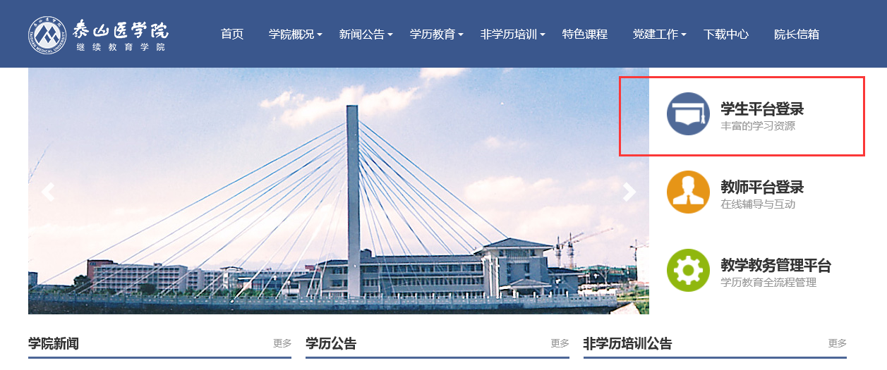
点击“学生平台登录”，进入
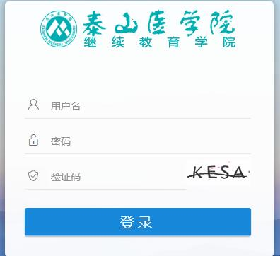
登录用户名为学生学号，初始密码为学生出生年月日（如19920305，学生自行改动密码的以改动密码为准）。登录后进入学生教育教学管理平台。
2、考试
点击“考试”，选择“在线考试”，进入如下页面：
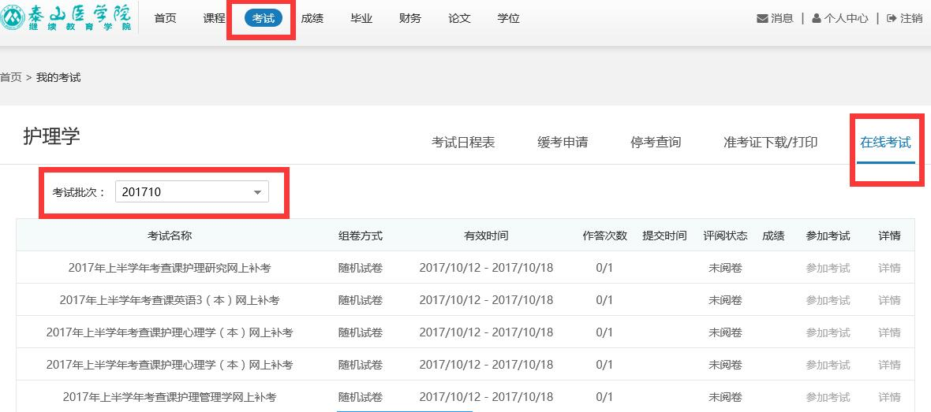
选择“考试批次”201710，显示应考课目。同学们按照应考课目作答即可。

移动端（手机上进行）
1、确保手机上已经重新安装好新版“泰医成教”移动端。若未安装，请在手机应用市场上搜索“泰医成教”，点击安装即可。或者扫描下方二维码安装。

2、安装后，点击“泰医成教”图标登录，账户为学号，初始密码为出生年月日（如19920305，学生自行改动密码的以改动密码为准）。进入移动端首页：
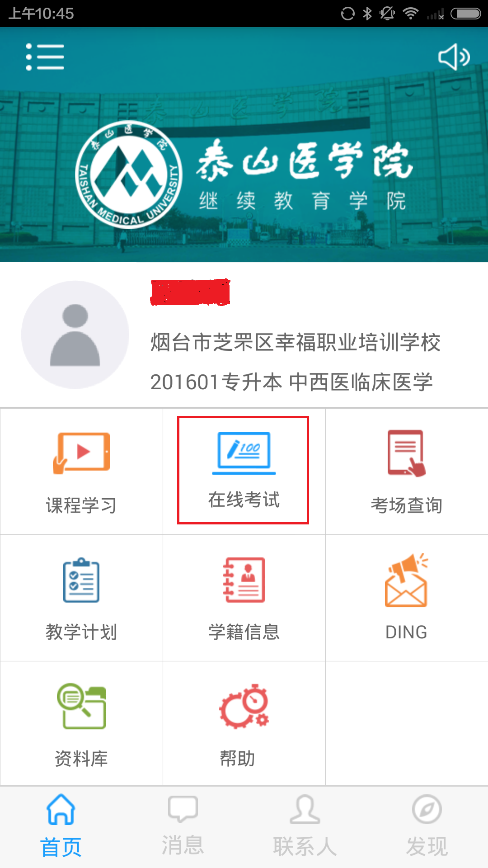
点击“在线考试”进入，考试列表界面：
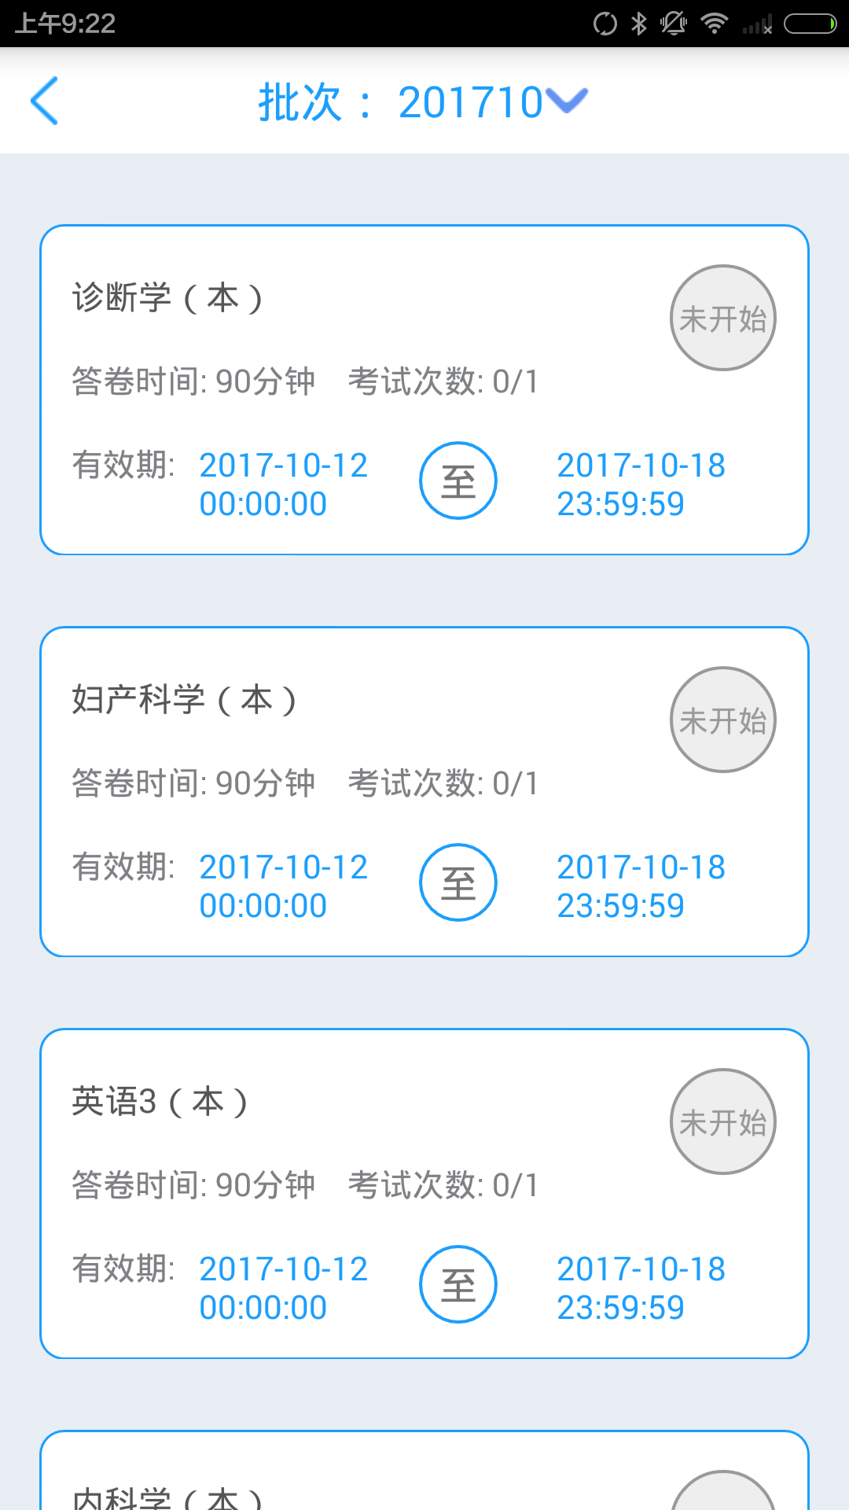
在该页面会显示本考试批次下需要网上考试的考试课目，点击开始答题，即可参加网上考试。

